Pradžia: Katedros aikštė. Mokiniai padalijami į komandas 4-5 as. Pasidalija pareigas: atsakingas už užduotis, nuotraukas, žemėlapį. Naudodamiesi google maps žemėlapiu, komandoms reikia rasti nurodytus objektus, atlikti užduotį, prie jų nusifotografuoti (turi matytis visi dalyviai išskyrus fotografą). Užduočių atsakymų reikia ieškoti objektų informaciniuose stenduose ar lentelėse. Komandų pirmi objektai yra skirtingi (nurodo mokytojas). Kitų objektų eiliškumą mokiniai nustato patys. Per 1,5 val. reikia aplankyti kuo daugiau objektų ir ateiti į susitikimo vietą: Bernardinų sode prie centrinio fontano. Taškas skaičiuojamas už teisingai atliktą užd. ir padarytą nuotrauką. Maks. 16 taškų.
Objektas | Užduotis | Fotografijos vieta
Adomo Mickevičiaus muziejus | Ar 1822 m. tame name gyveno A. Mickevičius?................................ | Foto namo kieme
Literatų gatvė | Kokia spalva parašyti I. Galčinskio eilėraščio žodžiai  ....................................................... | Foto Literatų gatvėje.
Signatarų namai | Kaip tas pastatas susijęs su svarbiu įvykiu Lietuvos istorijoje.  ..............................................................  ............................................................. | Foto prie Signatarų namų.
Vilniaus Universiteto Observatorijos kiemelis  ( įėjimas iš Universiteto g.) | Kokiam astronomui ir VU rektoriui, kieme yra atminimo lenta.  ............................................................. | Foto observatorijos kiemelyje.  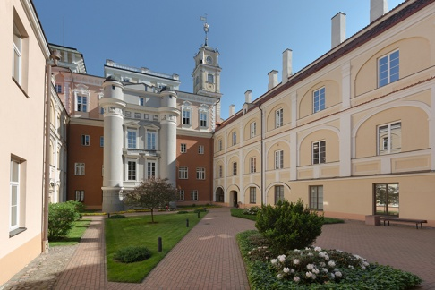
.................................... | Kokia svarbi valstybinė įstaiga yra Volano g. 2 | Foto prie tos institucijos.
Viniaus gynybinės sienos bastėja (Bastion of the Defensive Wall) | Koks yra pirmas sakinys Bastėjos informacinėje lentoje.  ............................................................  ............................................................ | Foto prie Bastėjos.
Alumnato kiemelis | Kokios šalies restoranas yra Alumnato kiemelyje ..............................  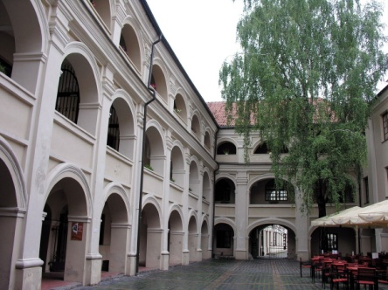 | Foto Alumnato kiemelyje.
Bernardinų sodas | Kuriame Vilnelės krante yra šis parkas, kairiajame ar dešiniajame. | -

